Дизайн корпоративного портала РосТех
Одной из главных составляющих организации бизнес-процессов любой компании с большим количеством сотрудников является грамотно построенный корпоративный портал.
Портал должен быть не только наполнен информацией, требующей внимания персонала, но и быть удобным для сотрудника и простым в работе.
Справка проекта:
Заказчик: Государственная корпорация «РосТех» – это одна из крупнейших российских госкорпораций, объединяющая около 700 предприятий оборонной, авиационной, автомобильной, электронной промышленности и иных сфер производства.
Задачи:
- Разработать дизайн портала в корпоративном стиле оформления преимущественно на основе стандартных шаблонов.
- Разработать каталог курсов, календарь мероприятий, полностью отвечающих запросам заказчика.
Описание проекта:
Основной посыл от заказчика: дизайн должен быть настроен с использованием стандартных шаблонах. Это позволит сократить временные затраты на разработку макетов дизайна, его будет проще администрировать и обновлять в будущем. Кроме того, портал необходимо оформить в корпоративном стиле, он должен быть интуитивно понятен для пользователей любого уровня владения компьютером, доступен с мобильных устройств.
Для достижения поставленной цели были изменены глобальные стили портала для адаптации имеющихся разделов к новому дизайну и разработаны новые страницы с нуля.
Страница «Авторизация»:
Отображение страницы авторизации до изменения:
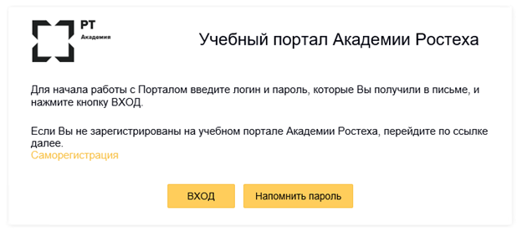
Отображение страницы авторизации после изменения:
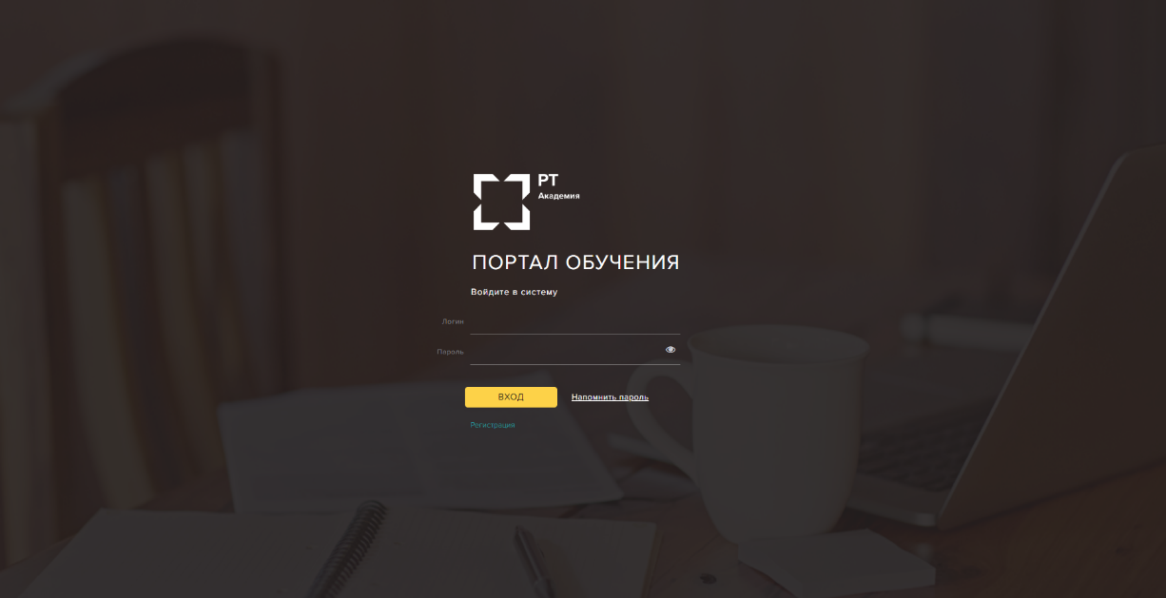

Страница «Главная»
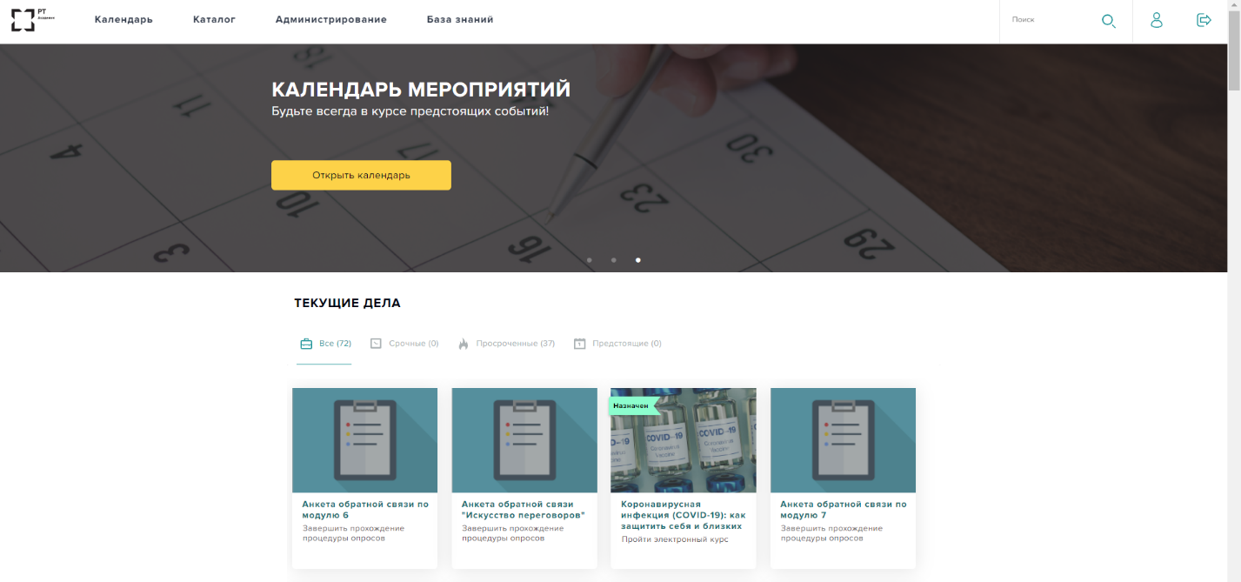
Были проведены следующие работы:
- Изменены шрифты и отображение главного меню и иконок в заголовке.
- Добавлены в блоке «Текущие дела» в карточках задач поля «Завершить до», новые типы задач.
- Переработан блок «Новости».
- Добавлен блок «Ближайшие мероприятия».

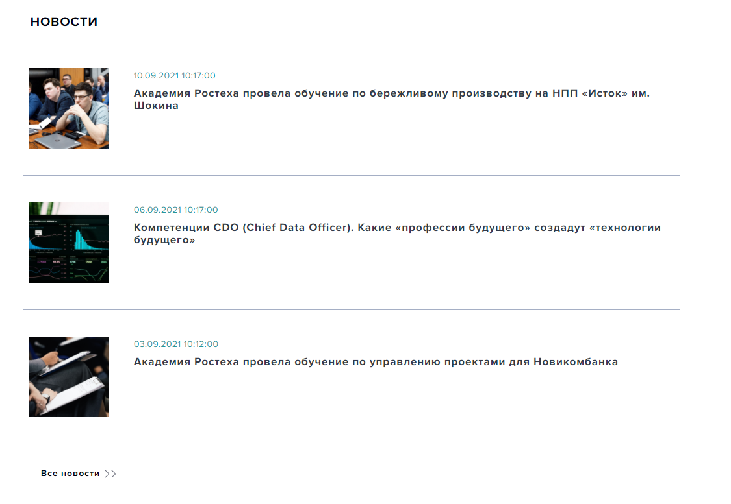
Страница «Календарь»
Были проведены следующие работы:
- Разработан новый шаблон календаря в связи с тем, что стандартный не полностью удовлетворял требования заказчика по следующим параметрам:
  - В стандартном календаре у мероприятия отображается только название, а требуется еще показывать формат мероприятия и его продолжительность.
  - Если на один день запланировано несколько мероприятий, то они не отображаются по умолчанию, а только показывается их количество. При нажатии на количество будут показаны все имеющиеся мероприятия в этот день с возможность перейти в карточку конкретного мероприятия.
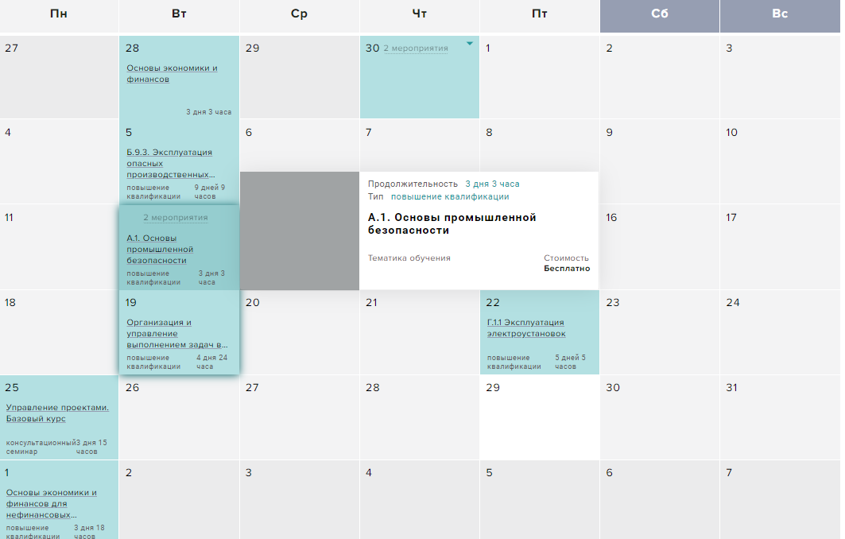
- Добавлен поиск по названию мероприятия.
- Добавлено отображение поля с описанием при наведении на мероприятие курсора мыши.
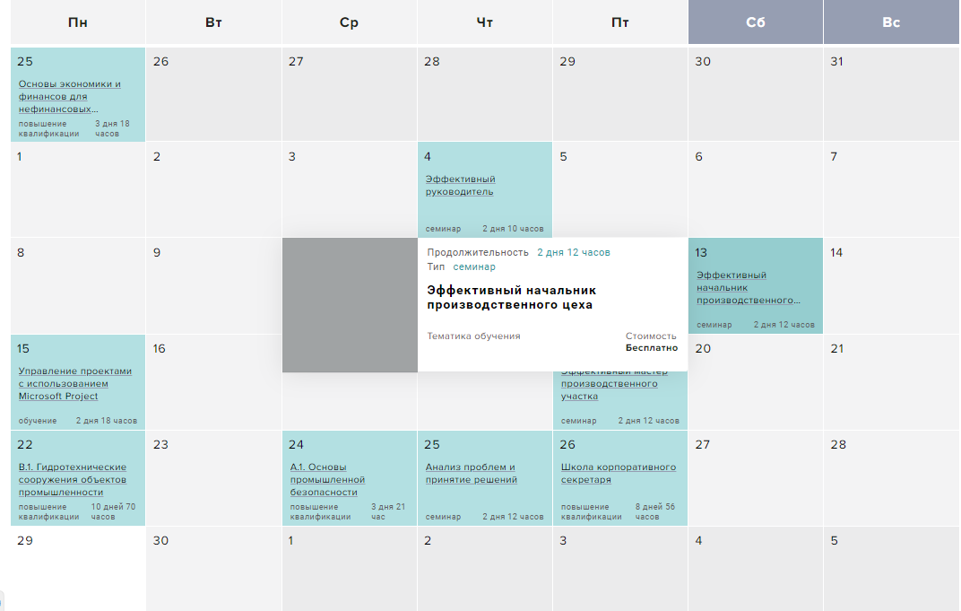
- Переработано взаимодействие с персоналом ответственного за проведение мероприятия.
- И другие.
Страница «Каталог»
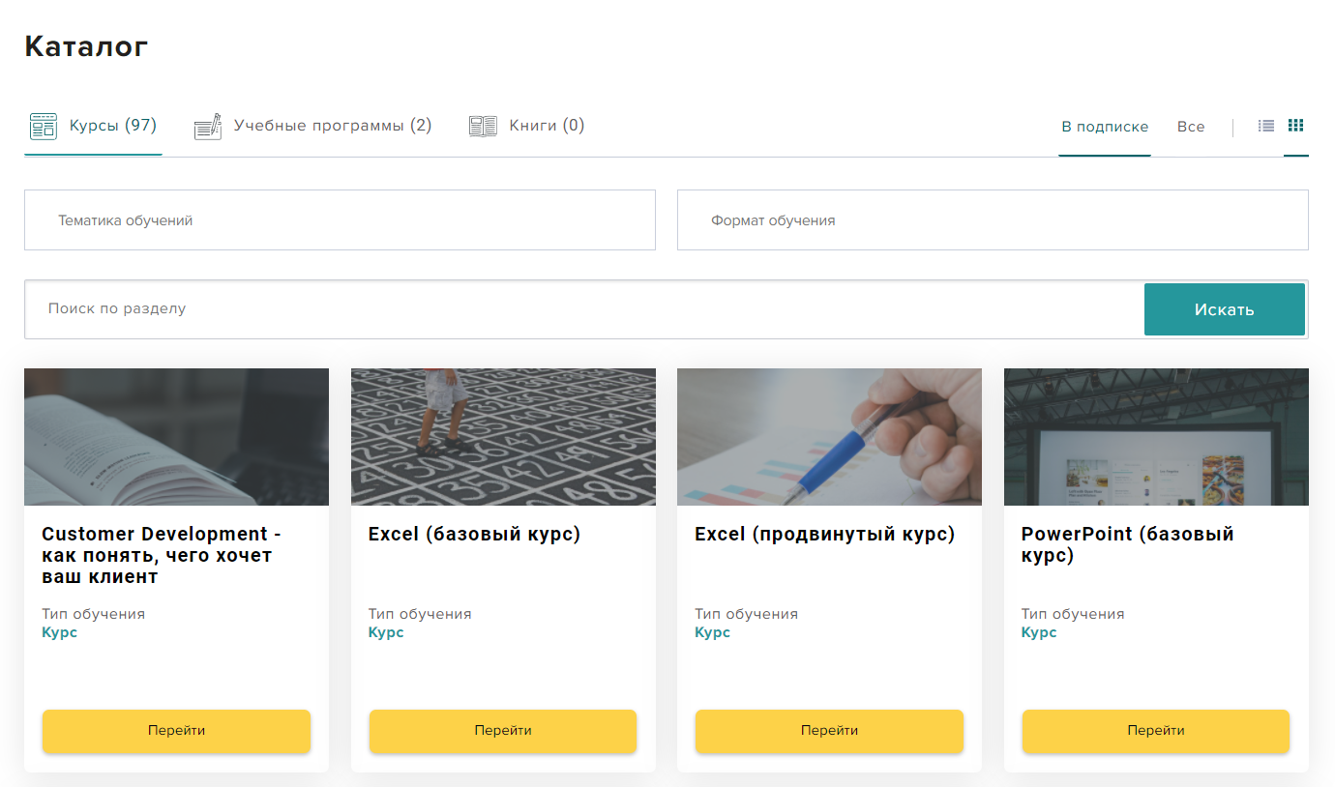
Были проведены следующие работы:
- Разработан новый шаблон страницы в связи с тем, что стандартный шаблон не позволяет красочно отображать обучения, привязанные к значению карты знаний, единым cписком на одной странице.
- Каталог отображает обучения, которые отнесены к значениям карты знаний модуля «Управление знаниями», что позволяет на одной странице отобразить электронные курсы, очные мероприятия и книги.
- Каталог содержит фильтр по тематике и формату, а также поиск по названию обучений.
- В каталоге реализована возможность отобрать обучение только «В подписке» (это обучения, которые сотруднику уже доступны для изучения (оплачены)) или «Все» (вообще все обучения, которые сотрудник может изучить, но которые, возможно, потребуют оплаты или дополнительных согласований).
- Обучения в каталоге можно посмотреть в виде списка или плитки.

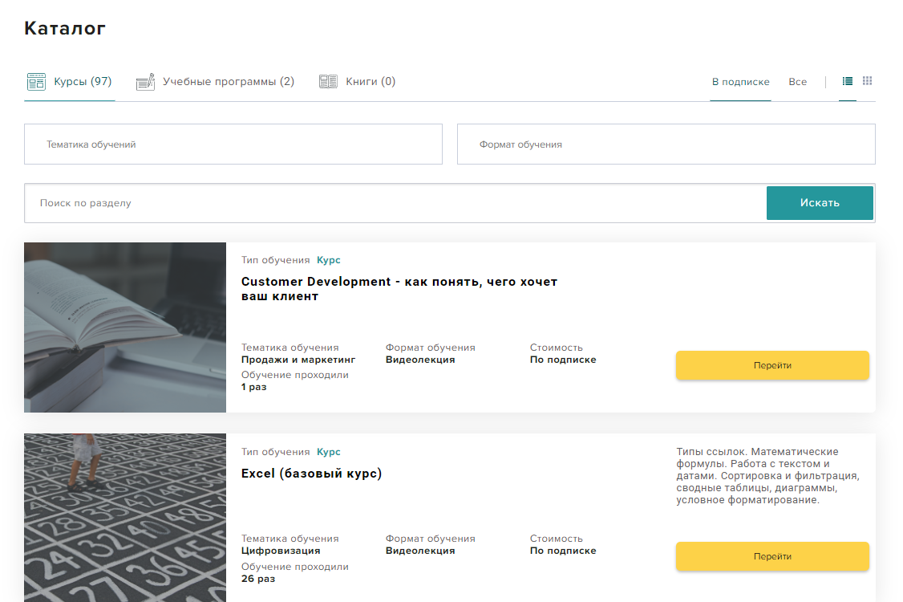
- Реализован функционал по написанию заявки на обучение. Заявка на обучение предполагает интерфейс написания письма руководителю с просьбой открыть доступ к тому или иному курсу или учебной программе.
Страница «Администрирование»
Страница «Администрирование» выполнена на основе стандартного раздела «Панель руководителя».
Страница «Администрирование» содержит в себе функционал по взаимодействию с сотрудниками в целях обучения и по контролю обучения. Страница доступна только сотрудникам, проставленным в карточке организации как «Руководитель обучения».
Из раздела «Администрирование» руководители обучения могут просмотреть:
- Показатели по активностям сотрудников организации в дашборде.
- Список сотрудников подчиненной организации.
- Список курсов и тестов, назначенных или пройденных сотрудниками.
- Заявки, поданные сотрудниками.
- Мероприятия, в которых предстоит участвовать сотрудникам или которые сотрудники уже посетили.
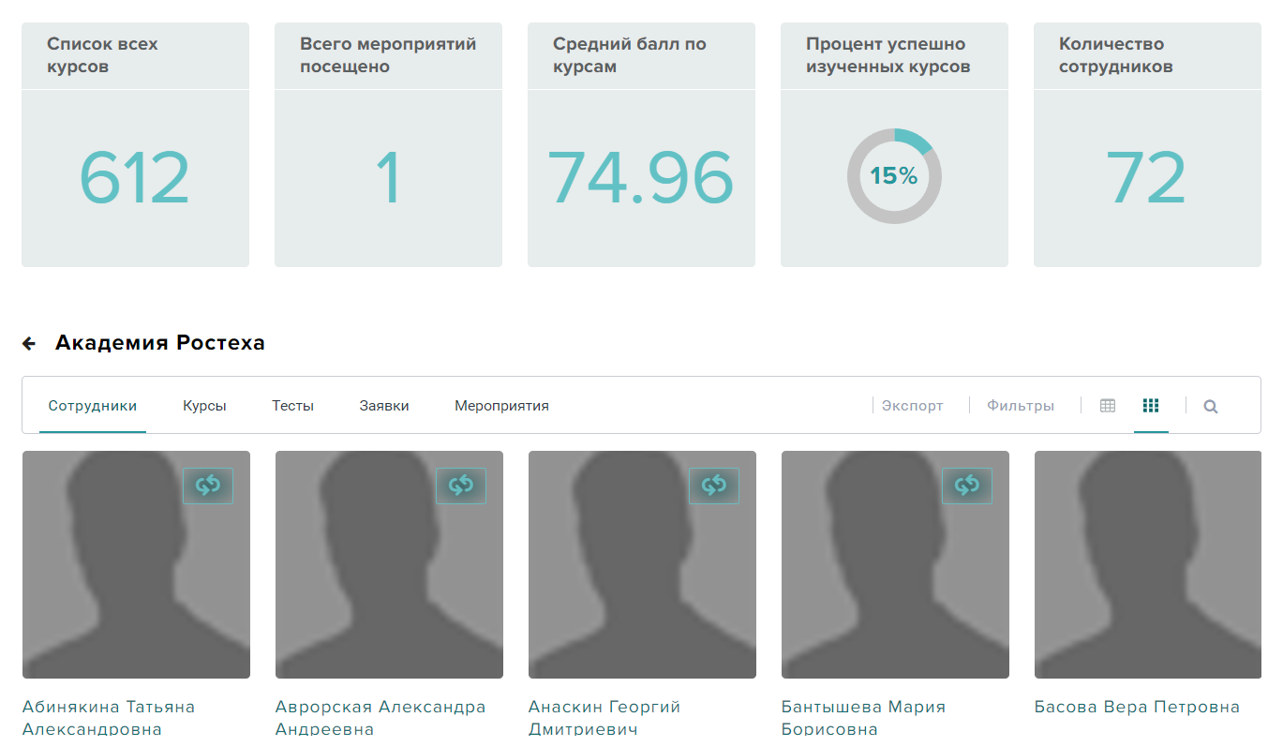
Руководитель обучения может из списка сотрудников произвести следующие операции:
- Назначить курс.
- Сменить пароль.
- Отправить уведомление о логине и пароле.
- Назначить к изучению материал библиотеки.
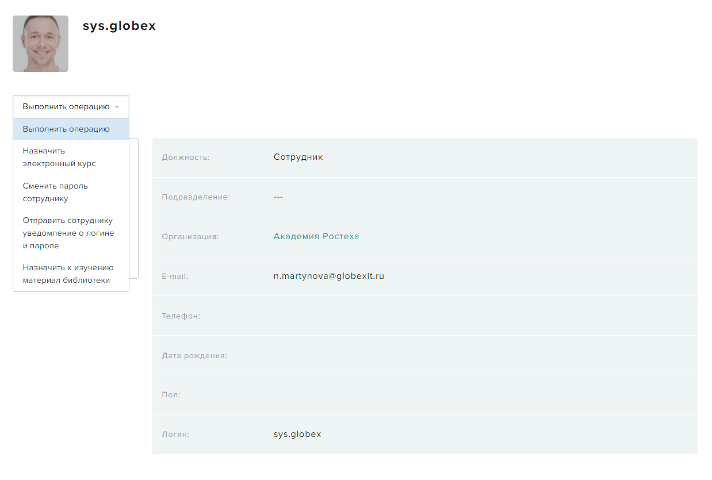
Карточка сотрудника
В карточке сотрудника руководитель обучения может ознакомиться с:
- Основными сведениями о сотруднике.
- Его руководителями.
- Информацией о назначенных и пройденных электронных курсах, тестах, посещенных мероприятиях и заявках.
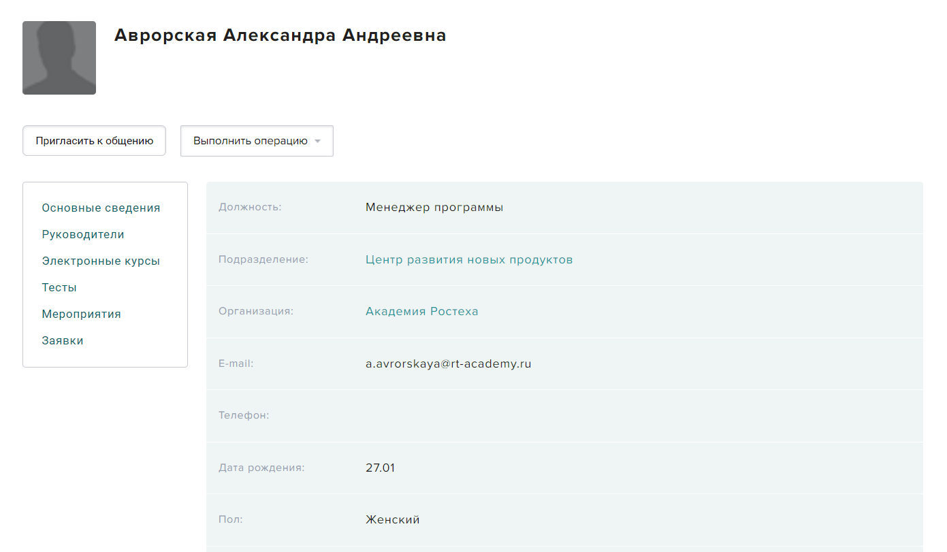
Из карточки сотрудника руководителю доступны аналогичные операции, как и из панели руководителя.
Страница «Личный кабинет»
Страница «Личный кабинет» была переработана в дизайне и дополнена новым функционалом.
Отображение страницы представлено на скриншоте ниже:
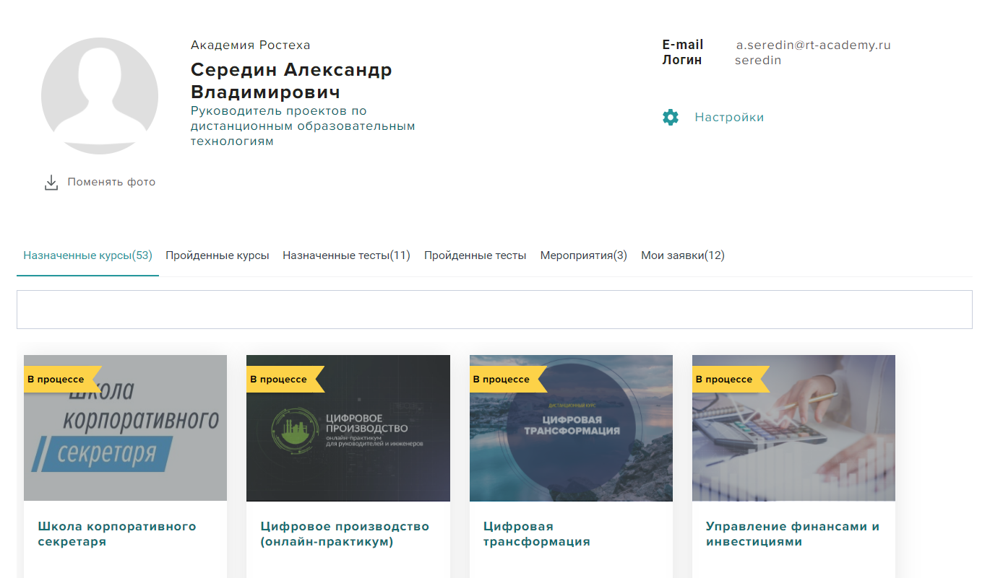
Был произведен ряд следующих работ:
- Дизайн страницы соответствует новой стилистике портала.
- Сделано яркое отображение статусов обучений.
- Добавлен счетчик количества обучений во вкладке.
- Добавлен функционал по выбору рекомендованного обучения.
Для определения тем, которые будут отображаться в рекомендованном обучении, сотруднику в личном кабинете необходимо зайти в раздел «Настройки» и проставить галочки напротив интересующих его тем. Далее после обновления страницы в разделе «Рекомендованное обучение» ему отобразятся курсы по выбранным темам.
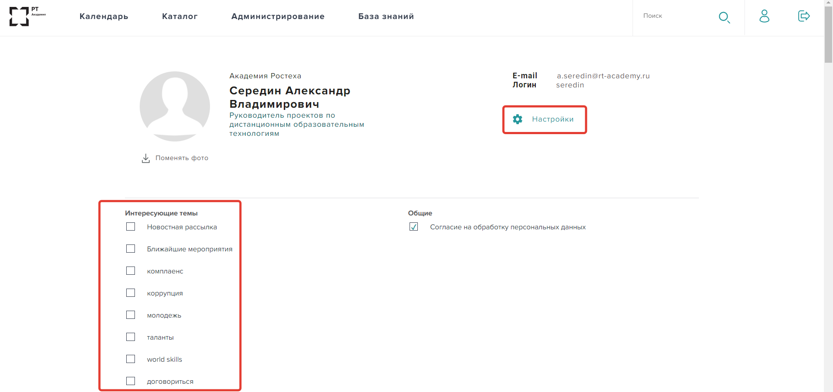
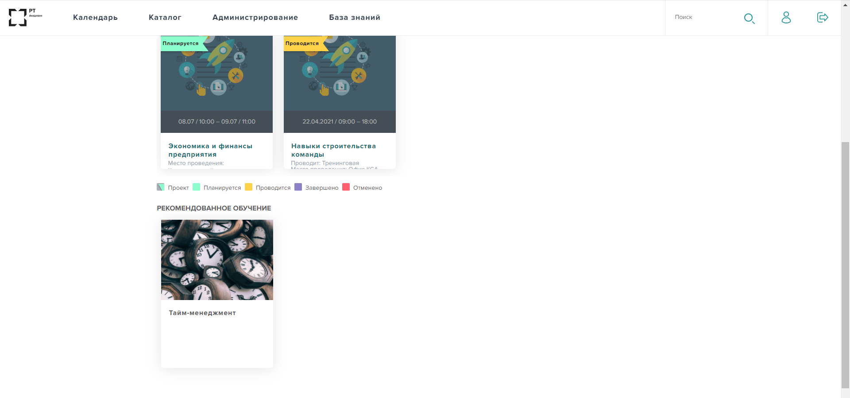
Плееры опроса и теста
Плееры опроса и теста были приведены к общему стилю портала. Кроме того, заказчика не устраивало, что плеер опроса очень сильно отличается от плеера теста и в целом имеет слишком крупные масштаб по сравнению с тестом, поэтому плеер опроса был доработан в соответствии с пожеланиями заказчика.
Отображение плеера теста представлено на скриншоте ниже:
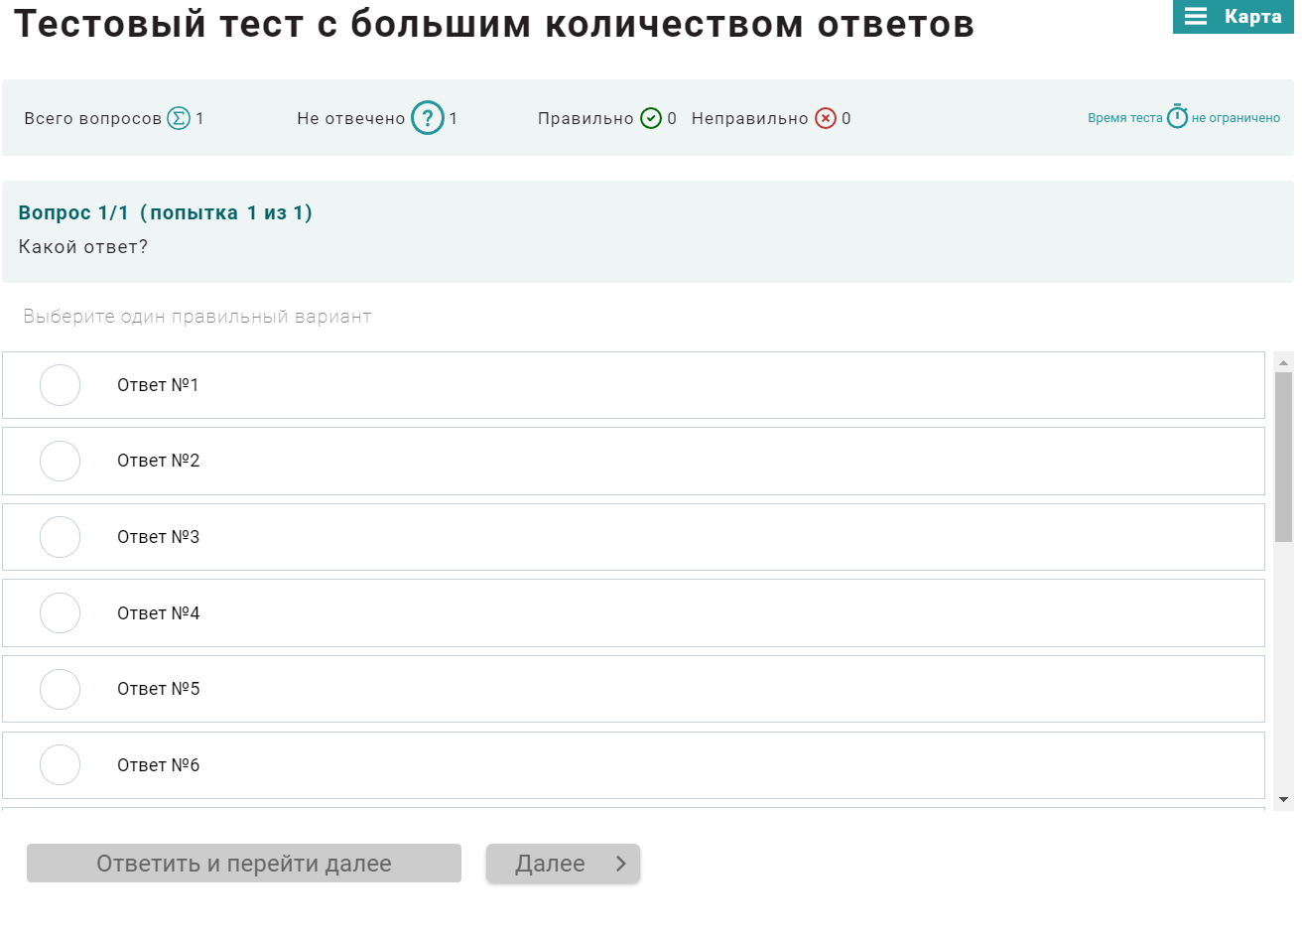
Отображение плеера опроса представлено на скриншотах ниже:
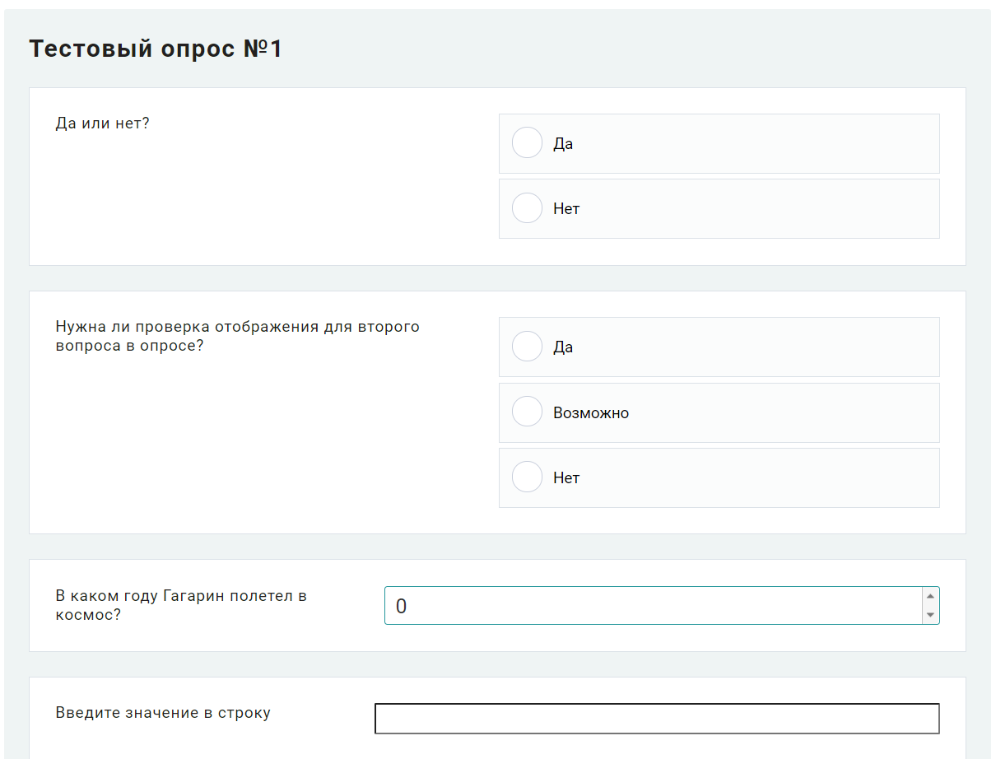
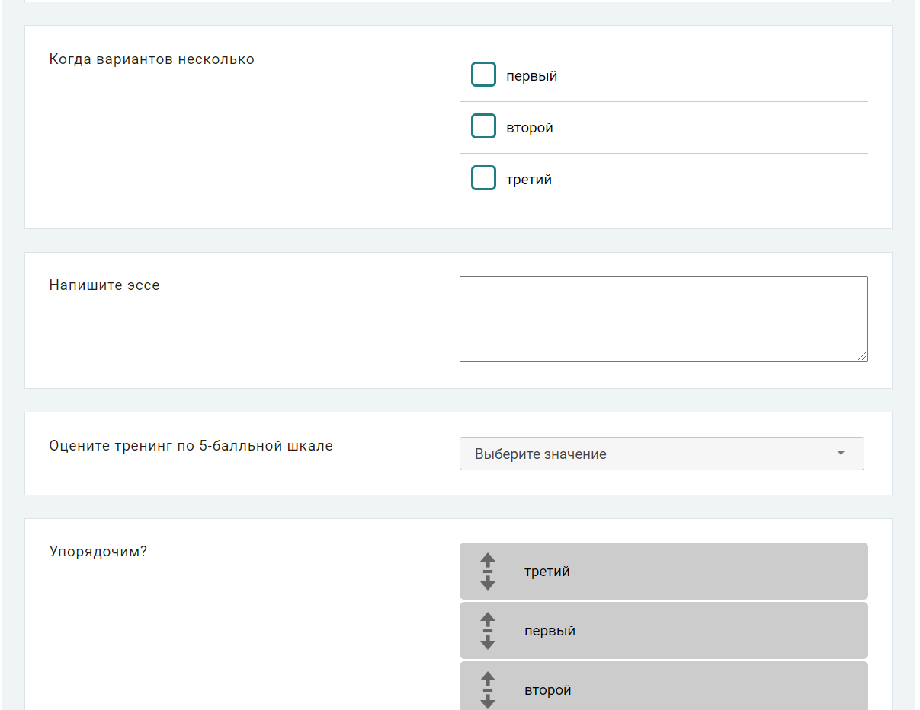

Отчеты
Доступ к странице «Отчеты» осуществляется из раздела «Администрирование». Отчеты предназначены для отслеживания разного рода статистики по обучению сотрудников организаций.
Отчет может формировать только сотрудник, добавленный в карточку организации как «Руководитель обучения» и статистика будет отображаться только по сотрудникам данной организации.
Всего разработано 5 отчетов:
- Отчет по курсам – статистика по прохождению курсов сотрудниками.
- Отчет по тестам – статистика по прохождения тестов сотрудниками.
- Отчет по популярности материала – статистика по количеству назначений курса или учебной программы сотрудникам организации.
- Отчет по активности сотрудников – общая статистика активности сотрудников организации.
- Отчет по активности подразделений организации – общая статистика по активностям подразделений организации.
Отображение страницы «Отчеты» представлено на скриншоте ниже.
Отображение отчета по курсам:
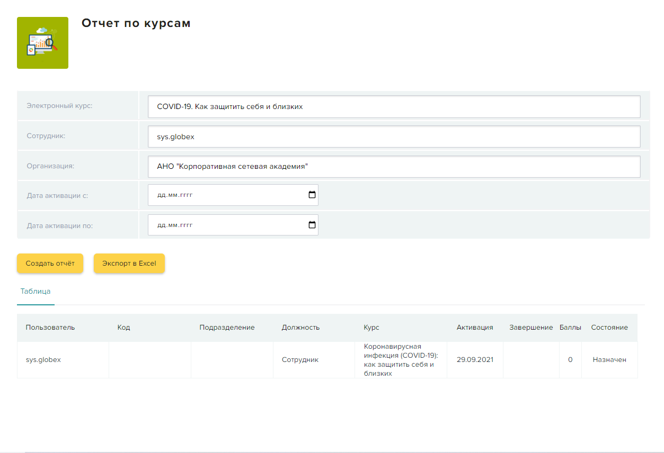
Отображение отчета по тестам:
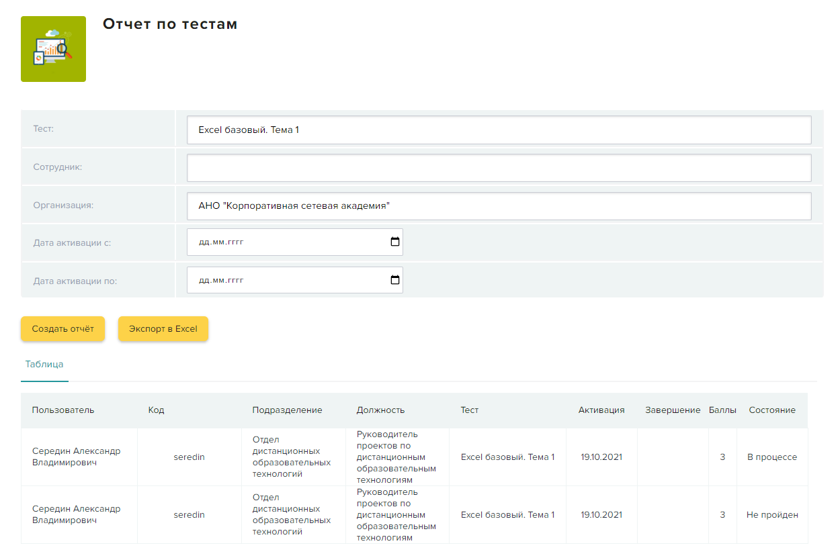
Отображение отчета по популярности материала:
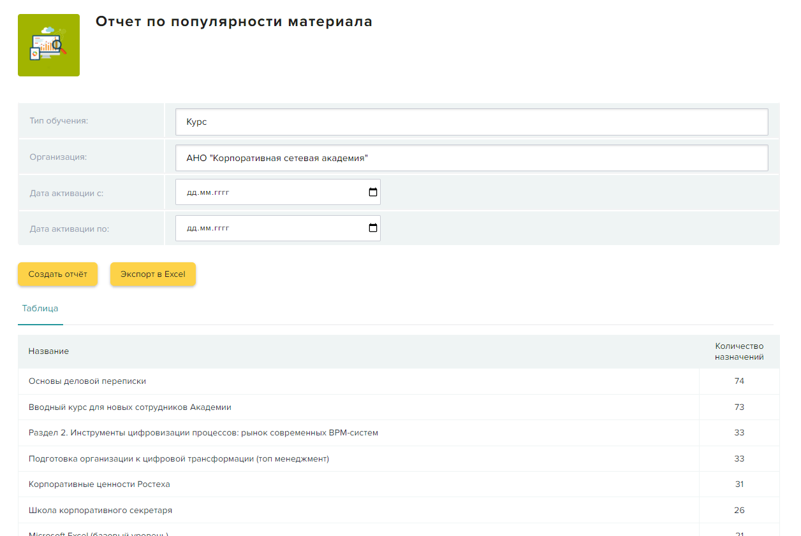
Отображение отчета по активности сотрудников:
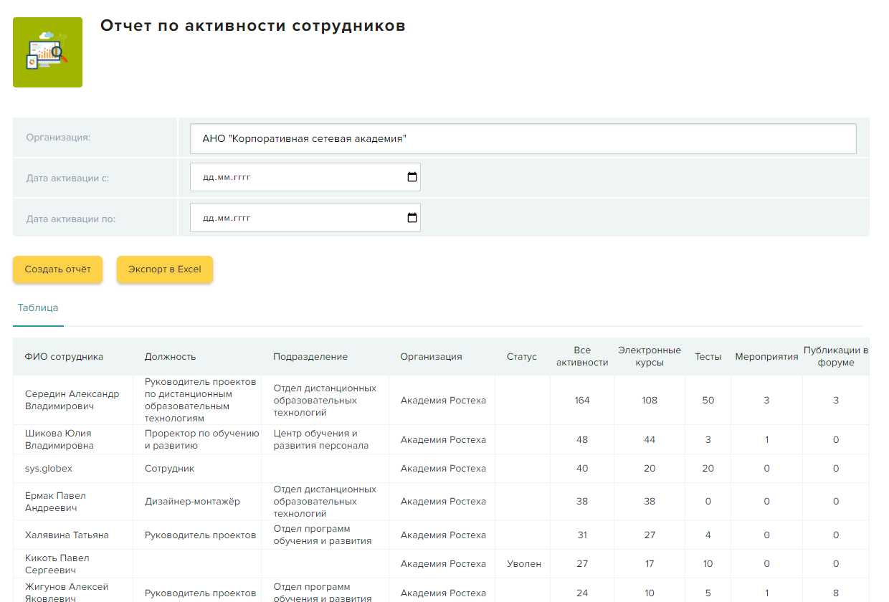
Отображение отчета по активности подразделений:
